Внеклассное мероприятие по математике
по теме: «Магические квадраты и числа».

Цели:
1. Расширить кругозор учащихся о магических числах и квадратах.
2. Развивать логическое мышление, смекалку, фантазию, творческие способности детей.
3. Прививать интерес к математике.
Задачи:
1.Изучить способы построения магических квадратов и чисел;
2. Рассмотреть возможные сферы их применения на практике.
Актуальность работы: магические числа и квадраты всегда привлекали внимание не столько своими математическими, сколько скрытыми в них по мнению многих мистическими свойствами. В современном мире теория магических квадратов теперь нашла своё новое применение в науке и обучении.
Гипотеза: для заполнения магического квадрата существуют специальные приемы, позволяющие это сделать быстро.
Научная новизна: данная тема мало изучена в школьном предмете математика, интерес к истории возникновения и решения магических квадратов.

Планируемые результаты деятельности учащихся:

предметные результаты: расширение и углубление знаний учащихся о магических числах и квадратах;

личностные результаты УУД: проявление познавательной инициативы на основе уже имеющихся знаний, жизненного опыта;

метапредметные результаты:
а) познавательные: выполнение заданий на основе рисунков, работа с источниками информации (энциклопедическим словарём), формирование математического мышления;
б) регулятивные: вносить необходимые коррективы в действие после его завершения на основе учёта сделанных ошибок, развитие навыков взаимодействия с соседом по парте и в группе;
в) коммуникативные: развитие математической речи (развернутые ответы, ответы на вопросы).

Виды деятельности учащихся: рассматривание рисунков, иллюстраций, ответы на вопросы, воспроизведение чертежа по образцу, творческое выполнение задания по созданию фигуры; работа в паре, в группе; воспроизведение пословиц, высказывание предположений.

Оборудование:
1) для учащихся - индивидуальные файлы, в которых находятся: чистый лист бумаги, конверт с полосками разного цвета (оранжевый, жёлтый, зелёный по 2 полоски на каждый цвет, всего 6), заготовки для выполнения заданий учителя;
2) для учителя-пословицы и крылатые выражения по теме урока, магические священные числа и квадраты в рисунках или на слайдах презентации;
3) компьютер.
Оформление: фонограмма музыкальных произведений, плакаты с заданиями
Подготовка к уроку: разделить учеников класса на две команды, выбрать капитанов; для каждого отдельного конкурса приготовить пособия и карточки; таблицу для записи баллов каждой команды.

Ход занятия.
I. Организация класса.
- Здравствуйте! Я рада приветствовать вас на нашем занятии. Сегодня вы узнаете много нового и интересного.
С понятием магического квадрата мы встретились при выполнении одной из олимпиадных работ по математике, заинтересовались историей возникновения, решениями и применениями их в жизни. Это вызвало у нас желание заняться исследовательской работой, чтобы раскрыть секреты и найти способы составления магических квадратов и магических чисел.
С древних времен многих ученых привлекала красота и удивительная точность числовых сочетаний. Одними из интереснейших вопросов теории чисел являются вопросы, связанные с магическими числами и квадратами. Священные, волшебные, загадочные, таинственные, совершенные.…Как только их не называли! Они привлекали естественной красотой, внутренней гармонией. Доступные, но по-прежнему непостижимые, скрывающие на первый взгляд, за кажущейся простотой, множества тайн.

Сегодня проведем игру, как вы думаете под каким названием и что мы будем изучать?
- «Магический квадрат».

Правила игры. В игре участвуют 2 команды по 6 человек. Придумайте название команд и выберите капитана. На это даю 1 минуту. Команды готовы? Итак, представьтесь первая команда _________, капитан ______________, вторая команда _________________, капитан _________________.
У каждой команды на этом занятии будет возможность почувствовать себя и вычислителем, и теоретиком, и филологом. Правила всех конкурсов разные и объясняться будут поэтапно. Итак, начнем игру Математический квадрат.
2

1 слайд. Игра Математический квадрат. Соревнование команд среди учащихся 7 а класса

2 слайд. Исторический (обяснить магический квадрат) Ребята! Давайте познакомимся с магическим квадратом

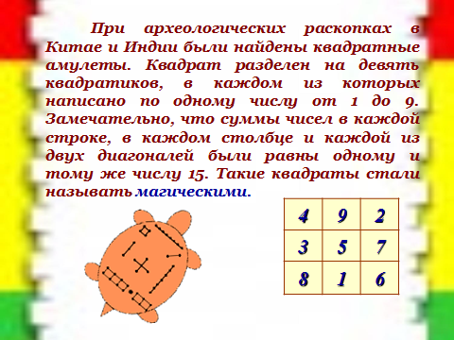

Объяснить смысл чисел на черепахе и квадрате!!!

3 слайд. На экране квадрат с числами от 1 до 16 – это задания – 16 этапов. Правило игры: Одна из команд начинает выбирать одно из 16 чисел и задание открывается, затем одновременно выполняют их обе команды. Следующее задание выбирает другая команда и т.д.

Начнет первой та команда, которая отгадает загадку:

Я фигура – хоть куда,
Очень ровная всегда,
Все углы во мне равны,
И четыре стороны.
Кубик – мой любимый брат,
Потому что я…. (квадрат).
Верно и быстрее ответила команда …..Вам предоставляется право открыть квадрат.

1 конкурс. Магия чисел.

В квадрате расставить данные числа, так, чтобы он стал магическим. Сколько успели, столько и получили баллов (1 минута).

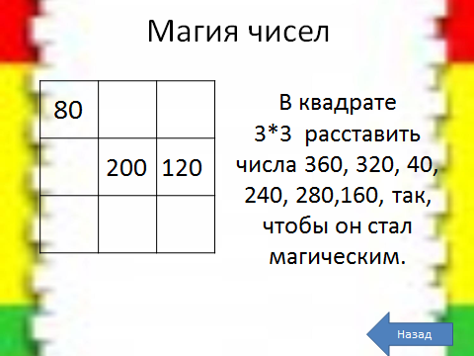

3

2 конкурс. Головоломки со спичками (1 минута)

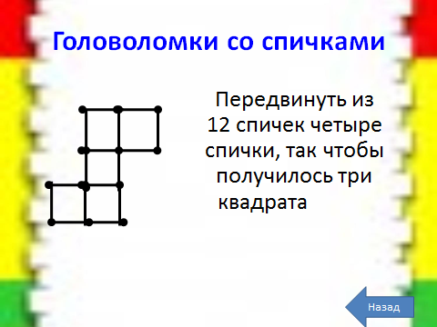
3 конкурс. Математическая эстафета.(5 минут)
Проверим ваши знания и умения в вычислениях. Команда, выполнившая верно задания получает 5 баллов.
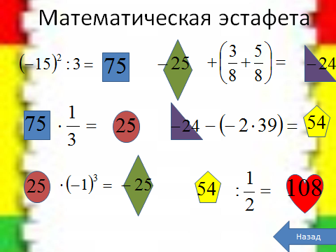
4 конкурс. Отгадайте ребусы
Выполнять задание предлагается сообща. Ваша задача, вспомнив все свойства действий и цифр, разгадать шифры. Восстановите запись сложения. Надо учесть, что одинаковые буквы – одинаковые цифры, а разные буквы – разные цифры.

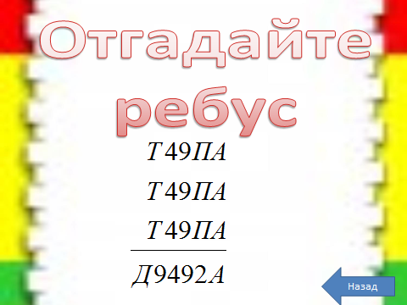

Ответ: 64975*3=194925

4
5 конкурс. Составь слово 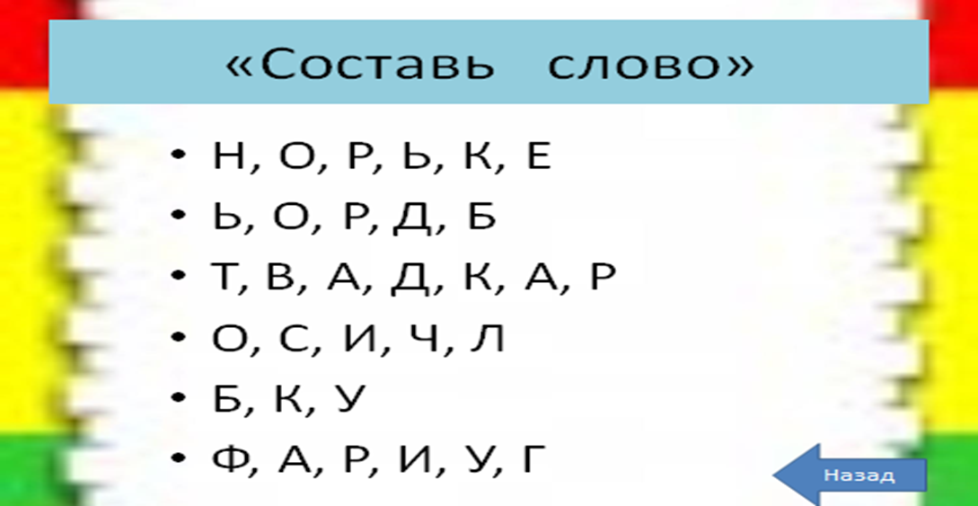

6 Конкурс. Посчитай-ка

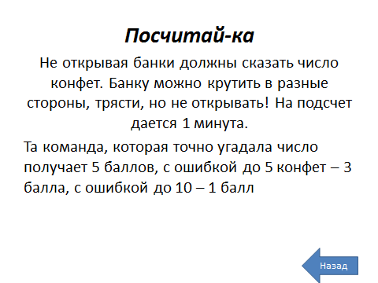

7 Конкурс. Поэзия в стихах.

Читать вслух с выражением. Для первой команды выразительно читать как стихи Пушкинские. Для второй команды читать весело

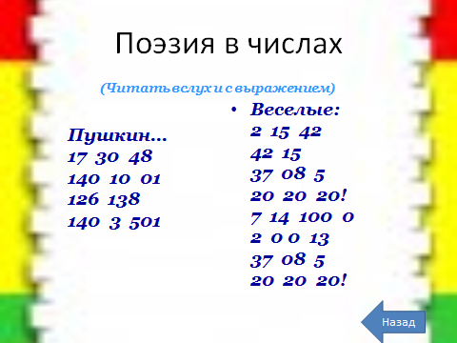

8 Конкурс. Проверка домашнего задания:
Сделать сообщение об магических числах 3 и 7

Ответ 1 команды:
- Особенно большим почётом в древности была окружена семёрка. Когда-то она была предельным числом, что подтверждают пословицы «Лук от семи недуг»,
«Семеро одного не ждут», где «7» употребляется в значении «все». 7 стало священным числом. Его считали магическим. Возможно, это объяснялось ещё и тем, что человек воспринимает окружающий мир (свет, звуки, запахи, вкус) через 7 «отверстий» в голове (2 глаза, 2 уха, 2 ноздри, рот).
Древние города Рим и Киев были построены на 7 холмах.
Числу 7 приписывали знахари таинственную силу, когда давали больному 7 разных лекарств, настоянных на 7 травах и советовали пить 7 дней. Отголоски почитания этой цифры дошли и до наших дней.
- Когда мы сейчас сталкиваемся с числом 7?
В пословицах: 7 дней в неделе, 7 нот в музыке, 7 цветов радуги, 7 чудес света, ковш Большой медведицы составляют 7 звёзд, 7 планет.
7 разных видов домашних животных-овца, корова, лошадь, верблюд, як, верблюд, олень.
В человеке есть семь хороших и плохих качеств- добрый, смелый, трудолюбивый, дружелюбный, не жадный, приветливый,

Ответ 2 команды:
Цифра 3-одна из самых загадочных цифр. Считается, одной из самых удачливых и счастливых цифр. Она символизируется треугольником, который воплощает прошлое, настоящее и будущее, а в Древнем Вавилоне стали поклоняться трем божествам: Солнцу, Луне и Венере. Цифра 3 – знак триединства.
Тройка означает острый разум, развитую интуицию, талант и любовь к жизни.
Люди, рожденные под цифрой 3, могут быстро усваивать новые знания, любят науку, активный отдых.
Едва ли не на каждой сказке появляется цифра 3 (3 богатыря, 3 мушкетера, Уш эртемниг оол, Тос шилги аъттыг Оскус-оол и т.д.).
Есть хороший обычай у тувинцев, с малых лет мальчик должен уметь бороться, скакать на коне и стрелять из лука, так же обычай подстригания волос в три года мальчикам;
Три формы материи: масса, поле и энергия;
трехмерность пространства: высота, длина и ширина;
Святая троица-Бог-отец, Бог-сын, Святой дух;
Земля держится на трех китах;
три периода жизни-молодость-зрелость-старость;
полноценную семью составляет три человека: отец, мать, ребенок.

- 9 Конкурс. Черный ящик
- То, что лежит в этом ящике было изобретено венгерским преподавателем архитектуры из Будапешта в 1975 году для развития пространственного воображения у студентов. В последствии, это изобретение получило большую популярность даже у самых маленьких детей. Что в этом ящике?
Ответ: Необыкновенно популярной головоломкой стал кубик Рубика (рис. 1), изобретенный в 1975 г. преподавателем архитектуры из Будапешта Эрне Рубиком для развития пространственного воображения у студентов. Кубик Рубика - это куб, как бы разрезанный на 27 одинаковых кубичков. В исходном положении каждая грань куба окрашена в один из 6 цветов. Остроумный механизм позволяет поворачивать любой слой из 9 кубичков, примыкающих к одной грани куба, вокруг ее центра (на рис.1 слегка повернут верхний слой); при этом цвета граней смешиваются. Задача состоит в том, чтобы вернуть разноцветные грани кубика в исходное положение.
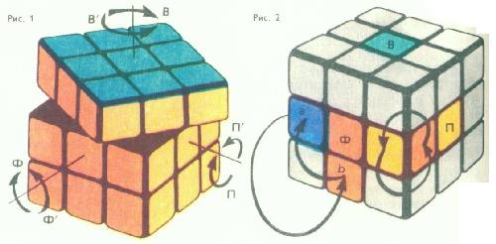
Куб (др.-греч. κύβος) или правильный гексаэдр («правильный шестигранник» от др.-греч. ἑξάς— «шесть» и др.-греч. ἕδρα — «седалище, основание») — правильный многогранник, каждая грань которого представляет собой квадрат.

10. Конкурс капитанов. Веселый счет.

Кто в школе смог быть капитаном, тому открыты все пути; Владеть он будет океаном, Воздушным водным и земным!
В конкурсе участвуют капитаны от каждой команды. Побеждает та команда, игроки которой займут меньше времени на отыскивание числа по порядку от 1 до 40.
Вывешивается плакат с заданием.
Команда, победившая в этом конкурсе, получает бонус.

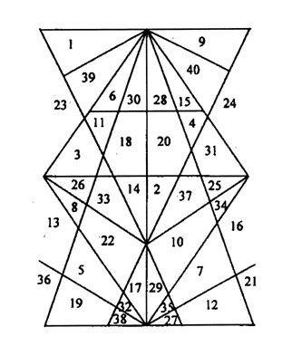
11 конкурс Эстафета..
Проводится так же в виде эстафеты. Задание аналогичное – расставить знаки действий, но в данном случае возможны скобки. Ученики обдумывают в полной тишине (за шум снимаются баллы) и если нашли ответ какого-нибудь примера, то подымают руку и с согласия учителя подходят к доске и выполняют задание. На выполнения конкурса отводится около 5 минут. Каждый правильно выполненный пример стоит 5 баллов. Решения разбираются тут же на занятии, если с какими-нибудь заданиями учащиеся не справились, то их разбирают на доске. Причем, если из учащихся той или иной команды кто-нибудь знает решение, ему предлагается показать его (именно для этого и происходит дальнейшее изучение заданий и своих, и соперника).

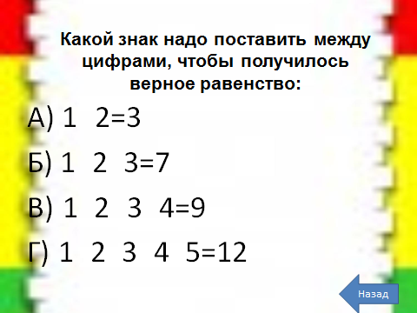

Ответ:12*3:4=9 (12+3)*4:5=12
12 Конкурс ВИКТОРИНА «КВАДРАТ»
Отвечая на предложенные вопросы, вам нужно воспользоваться словом квадрат (или производными от них).
◘ Назовите самую известную картину Казимира Малевича.
(«Чёрный квадрат».)
◘ Назовите способ посева ряда культур.
(Квадратно-гнездовой метод.)
◘ Какую форму имеют предписывающие дорожные знаки?
(Квадрата)
◘ Каре - это боевой порядок пехоты в виде ... Чего?
(Квадрата, одного или нескольких.)
◘ Как называют вторую степень числа?
(Квадрат)
◘ Как называется участок для взлёта вертолёта?
(Взлётный квадрат.)
◘ Назовите один из популярных видов уравнений.
(Квадратное уравнение.)
◘ Как называют широкую и приземистую фигуру?
(Квадратная)
◘ Чёрно-белый участок шахматной доски - это ...
(Квадрат)
◘ Вычисление площади или поверхности фигуры - это ...
(Квадратура)
◘ Какая геометрическая фигура дала название некогда популярному танцу кадриль?
(Квадрат. По-французски quadrille. Танец с чётным количеством танцующих пар, располагающихся одна против другой.)
◘ Как называют вид математической головоломки в виде таблицы с числами?
(Магический квадрат.)

13. Конкурс Мыслитель.

а)Написать крылатые выражения, пословицы, поговорки с числами
б) Работа с пословицами.
- А теперь проверим, как вы знаете пословицы и крылатые выражения.
- Назовите по очереди пословицы, поговорки и крылатые выражения.
Примеры:
7 раз отмерь, 1 раз отрежь;
Лиса семерых волков проведет;
Семь пятниц на неделе;
Семеро одного не ждут;
Семеро с ложкой –один с сожкой;
7 чудес света;
У 7 нянек дитя без глазу;
На 7 небе от счастья;
За 7 вёрст киселя хлебать;
7 пядей во лбу;
3 дня – не три года;
За ученого трех неученых дают, да и то не берут;
Хвастуну цена- три копейки;
Не узнавай друга в три дня- узнавай в 3 года;
Чтобы научиться трудолюбию, нужно три года, чтобы научиться лени 3 дня.
- Молодцы!

14 конкурс. Музыкальная пауза . По очереди спеть песни, в которых есть числа.

Конкурс начинает команда с меньшим количеством баллов. Команды по очереди поют песни, и побеждает та команда, которая последняя исполняет песню. За победу команда получает 5 баллов, за проигрыш – 3 балла.
В течение 1 минуты вспоминают песни, в которых встречаются числительные, но вспомнить нужно хотя бы четыре строки.
Примеры:
1.«Учат в школе». ( К 4 + 2)
2. «Вместе весело шагать по просторам». ( Раз дощечка, два – дощечка).
3. «Крокодил Гена». ( И подарит 500 эскимо).
4. «В траве сидел кузнечик». (Он ел одну лишь травку).
5. «Дважды два – четыре».
6. Чеди-Хаан.
7.Чеди-Тей.
8.Алдан-Маадырлар…
9.40 аътты чарыштырган..
10.Чангыс хадын..
11. Максим Мунзук. Алдан-Харлыг ашак мен...

15 конкурс. Переход хода
16 конкурс. Вычислительный
Каждой команде раздается шаблон магического квадрата и время на решение задания 3 минуты. По истечении времени на доске рассматриваются все четыре задания. Если какая-то из групп не справилась, то квадрат заполняется всеми учениками класса. Построить волшебный квадрат 3*3, зная, что магическая константа равна 15 и 21.

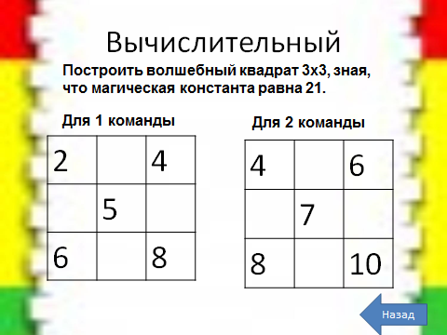
Домашнее задание: Подготовить сообщения об магических числах 9,12,108.
Подведение итогов
Подсчитываются баллы. Победитель поздравляется с победой, а проигравшие участники награждаются – за участие.

Итог занятия.
- Занятие подошло к концу. Какое теперь у вас настроение? Изменилось с тем, какое было в начале занятия или нет? (Дети наклеивают полоску ещё раз).
- Как вы думаете, почему оно у вас изменилось?
- Я вами довольна. Молодцы!

